投影仪
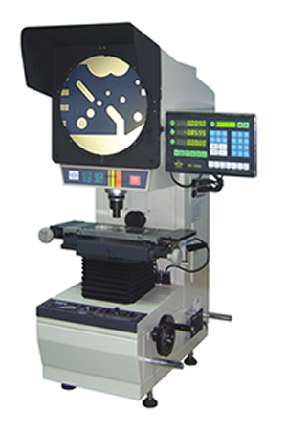
产品名称:投影仪 型号: CPJ-3000系列
- 商品描述：
仪器用途：
CPJ系列数字式测量投影仪是光、机、电一体化的精密高校测量仪器。立式投影仪的工件影像可以是全正像也可以为倒像，测量简易直观，效率高。仪器光学质量优良，物镜成清晰，放大倍率准确。在透射光照明下，轮廓测量误差小于0.08%。它广泛用于机械、仪表、电子、轻工等行业院校、研究所、计量检定部门。本仪器能高效率的检测各种形状复杂工件的轮廓尺寸和表面形状，如样板、冲压件、凸轮、螺纹、齿轮、成形铣刀等。
仪器特点：
CPJ-3000系列(反像型)数字式测量投影仪结构紧凑，外形简洁美观，经济实用，可靠性好，坐标示值误差可达（3+L/75）μm,它能够高效的对工件进行直接测量和比较测量，例如：冲压件、齿轮、螺纹，刀具等。在机械制造、电子、模具、仪器仪表和钟表等行业都得到了广泛的应用。
仪器规格参数:
仪器型号 |  |  | CPJ-3007 | CPJ-3010 |  | CPJ-3015
工  作  台 | 金属台面尺寸(mm) |  | 260×152 | 306×152 |  | 340×152
工  作  台 | 玻璃台面尺寸(mm) |  | 125×100 | 175×100 |  | 196×96
工  作  台 | X坐标行程(mm) |  | 75 | 100 |  | 150
工  作  台 | Y坐标行程(mm) |  | 50 | 50 |  | 50
工  作  台 | Z坐标行程(mm) |  | 90(调焦) | 90(调焦) |  | 90(调焦)
工  作  台 | 仪器测量精度(μm) |  | 3+L/75  (L为被测长度，单位：mm) | 3+L/50  （L为被测长度，单位：mm） |  | 4+L/25  (L为被测长度，单位：mm)
工  作  台 | X，Y座标数显解析度：0.5μm
投影屏 | 投影屏尺寸(mm)：Ø312，使用范围 > Ø300 （刻有米字线）。
投影屏 | 投影旋转范围：0~360º
投影屏 | 旋转角度数显解析度：1 ‛ 或0.01º
物镜 | 放大倍数： 10X(选)20X(选) 50X(选) 100X(选)
物镜 | 物方线视场(mm) Ø30 Ø15 Ø6 Ø3
物镜 | 物方工作距(mm) 77.7 44.3 38.4 25.3
物镜 | 测量最大高度（mm）80 80 80 80
数据处理系统 | DC-3000 多功能数据处理系统，全中文显示可做多点采样，坐标旋转，点、线、距离，角度测量 RS-232数据输出
仪器照明 | 透射与反射照明光源均为24V，150W卤素灯
仪器电源 | 110V/220V(AC)，50/60Hz，总功率400W
冷却方式 | 强制风冷(3轴流风扇)
外形尺寸 | 长X宽X高(mm) | 770×550×1100 |  |  | 770×550×1100 |  | 770×550×1100
仪器重量 | 单位：kg | 120 |  |  | 125 |  | 130
选购件 | 微型打印机、光学寻边器等 M2D -CPJ 软件等——详情请见投影仪附件明细
选购件图样（左一：微型打印机）（右一：ED-101寻边器）
  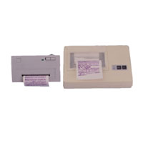 | 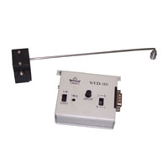

建议放置：载重 ≥250kg 尺寸（长X宽X高）800X550X650（mm）

二次元
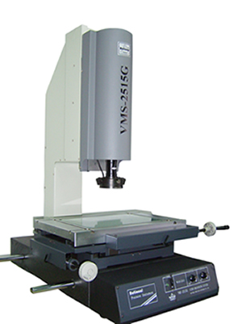

产品名称:影像仪系列 型号:G型(标准型)
产品用途
该仪器适用于以二坐标测量为目的的一切应用领域,在机械、电子、仪表、塑胶等行业被广泛使用。
产品特点
仪器具体多种数剧处理、显示、输入、输出功能，特别是工件摆正功能非常实用；仪器备有RS-232接口，与电脑连接后，采用专门测量软件M2D/QIM3008可对测绘图形进行处理及输出。用户可根据各自的需要选配打印机和不同的测量与瞄准系统.

技术规格参数
 | 仪器型号 | VMS-1510G | VMS-2010G |  | VMS-2515G |  | VMS-3020G |  | VMS-4030G
工  作  台 | 金属台尺寸(mm) | 354×228 | 404×228 |  | 450×280 |  | 500×330 |  | 606×466
工  作  台 | 玻璃台尺寸(mm) | 210×160 | 260×160 |  | 306×196 |  | 350×280 |  | 450×350
工  作  台 | 运动行程(mm) | 150×100 | 200×100 |  | 250×150 |  | 300×200 |  | 400×300
仪器重量（kg） |  | 100 |  | 110 | 120 | 140 |  | 240
外型尺寸长X宽X高(mm) |  | 540x560x850 |  |  | 760x600x900 |  |  | 970x670x940

Z轴升降行程 150 mm |  | 工作距离：108mm
X、Y、Z数显解析度： 0.5μm |  | X、Y坐标示值误差：≤(3+L/75) μm (L为被测长度，单位：mm)
影像系统 | 摄像机：彩色1/3〞CCD摄像机  视频倍率：33-195X  变倍物镜倍率：0.7X-4.5X  物方视场：8.1-1.3mm（物方视场为对角线的长度）  表面光源与透射光源均用LED，亮度可调
电源 180V（AC）-260V（AC） 50Hz |  |  | 功率 50W（不包含电脑）

工具显微镜
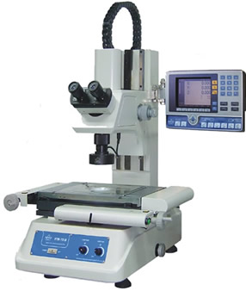
产品名称:工具显微镜 型号: VTM-1510
工具显微镜
产品用途
影像工具显微镜是一种集光、机、电、软件于一体的高精度、高效率显微测量仪器。它被广泛用于如电子元件、精密摸具、精密刀具、弹簧、塑胶.、橡胶、油封止阀、照相机零件、汽车零件、PCB加工等领域。以二维测量为主，亦可做三维辅助测量。还能以目镜标准片做比较测量、测量螺纹节距、外径、牙角、尺形及切刀具等工件的尺寸或对外形轮廓进行显微放发测量，检验工件的表面状况，测量角度，长度等。另外还可作为观察显微镜，用相对量测法检查工件表面粗糙度等非接触测量为目的各种精密加工业。是计量室、实验室内以及生产车间不可缺少的计量检测设备之一。
产品特点
VTM系列影像工具显微镜具有多种数据测量、显微放大、显示、输入和输出等数据处理功能。可采用Windows图形窗口的专用测量软件QIM3008进行自动寻边操作，无需编程，只要鼠标点击即可测量，简单方便易行。
技术规格参数
仪器型号 |  | VTM-1510  VTM-1510G  VTM-1510F | VTM2010  VTM-2010G  VTM-2010F |  | VTM-2515  VTM-2515G  VTM-2515F | VTM-3020  VTM-3020G  VTM-3020F
工  作  台 | 金属尺寸（mm） | 354X228 | 404X228 |  | 450X280 | 500X300
工  作  台 | 玻璃台尺寸（mm） | 210X160 | 260X120 |  | 306X196 | 350X250
工  作  台 | X、Y运动行程（mm） | 150X100 | 200X100 |  | 250X150 | 300X200
工  作  台 | Z向行程（mm） | 150 | 150 |  | 200 | 200
工  作  台 | X、Y、Z向分辨率（μm） | 0.5 | 0.5 |  | 0.5 | 0.5
工  作  台 | X、Y坐标示值误差 （μm） | (3+L/75) μm (L为被测长度单位: mm)
仪器重量（kg） |  | 100 |  | 110 | 135 | 140
外形尺寸（mm） |  | 540X667X850 |  |  | 800X675X920

 | 目视系统 | 影像系统
 | 目视系统 | G型影像系统 | F型影像系统
物镜放大倍数 | 1X、3X（标配）、5X | 国产CCD摄像机  M2D/QIM3008软件 | 进 口  1/2〞CCD摄像机  M2D/QIM3008软件
目镜放大倍数 | 10X（单、双目同）（选） | 国产CCD摄像机  M2D/QIM3008软件 | 进 口  1/2〞CCD摄像机  M2D/QIM3008软件
总放大倍数 | 10X—50X | 国产CCD摄像机  M2D/QIM3008软件 | 进 口  1/2〞CCD摄像机  M2D/QIM3008软件
物镜放大倍率误差 | 包括畸变在内的放大率误差≤0.08% | 国产CCD摄像机  M2D/QIM3008软件 | 进 口  1/2〞CCD摄像机  M2D/QIM3008软件
透射照明光源 | 24V/20W卤素钨灯
反射照明光源 | 12V LED环形灯及带激光指示器反射照明

